语料库后台管理系统通过颜色标签进行语料库文本信息块的信息标注，支持在线编辑和本地编辑docx文档后批量上传录入。具体的基本操作会在下文介绍。

1. **基本功能简介**

进入系统之后出现的基本界面如下：

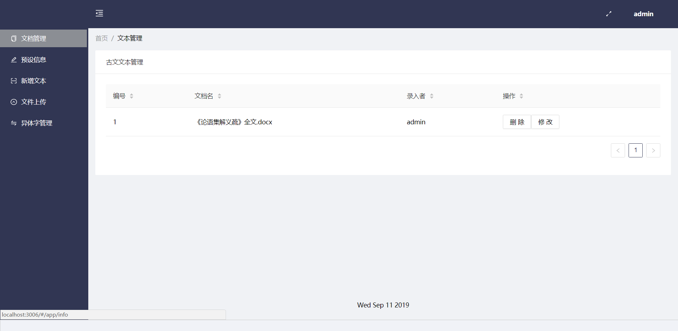

我们在左边的导航栏中可以看到系统的基本功能模块分别为：

文档管理、预设信息、新增文本、文件上传和异体字管理。

我们现在处在文档管理的页面中。

让我们先尝试上传一个通过颜色标注了文本信息的文档--文档1.docx

文档内容如下：

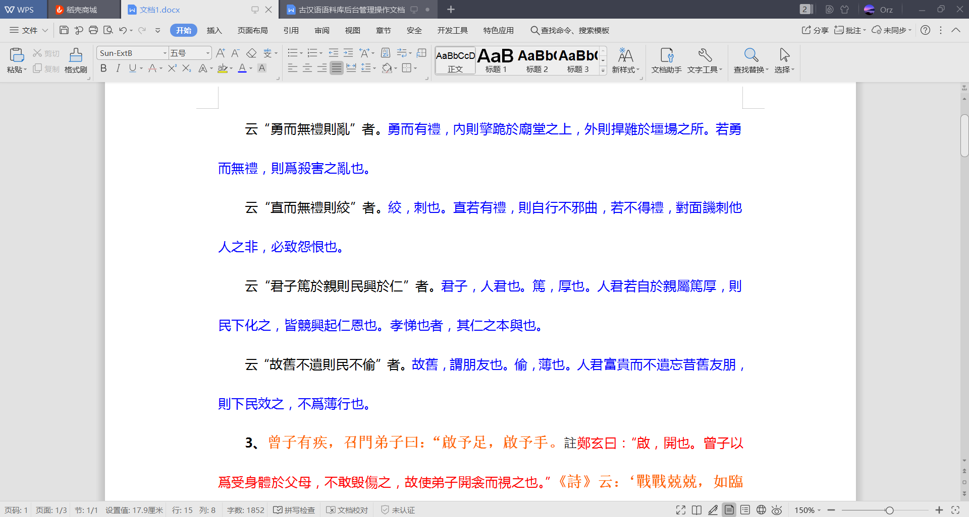

点击文件上传：

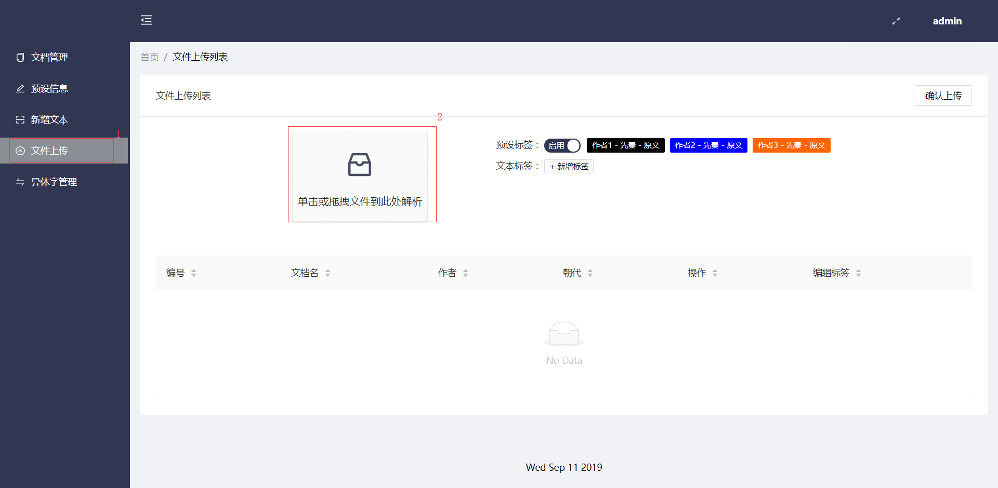

点击上传文件的按钮，在弹出的文件选择界面找到并选择”文档1.docx”(这里可选择多个docx文档或文本文件)。之后页面会出现选择的文档列表：

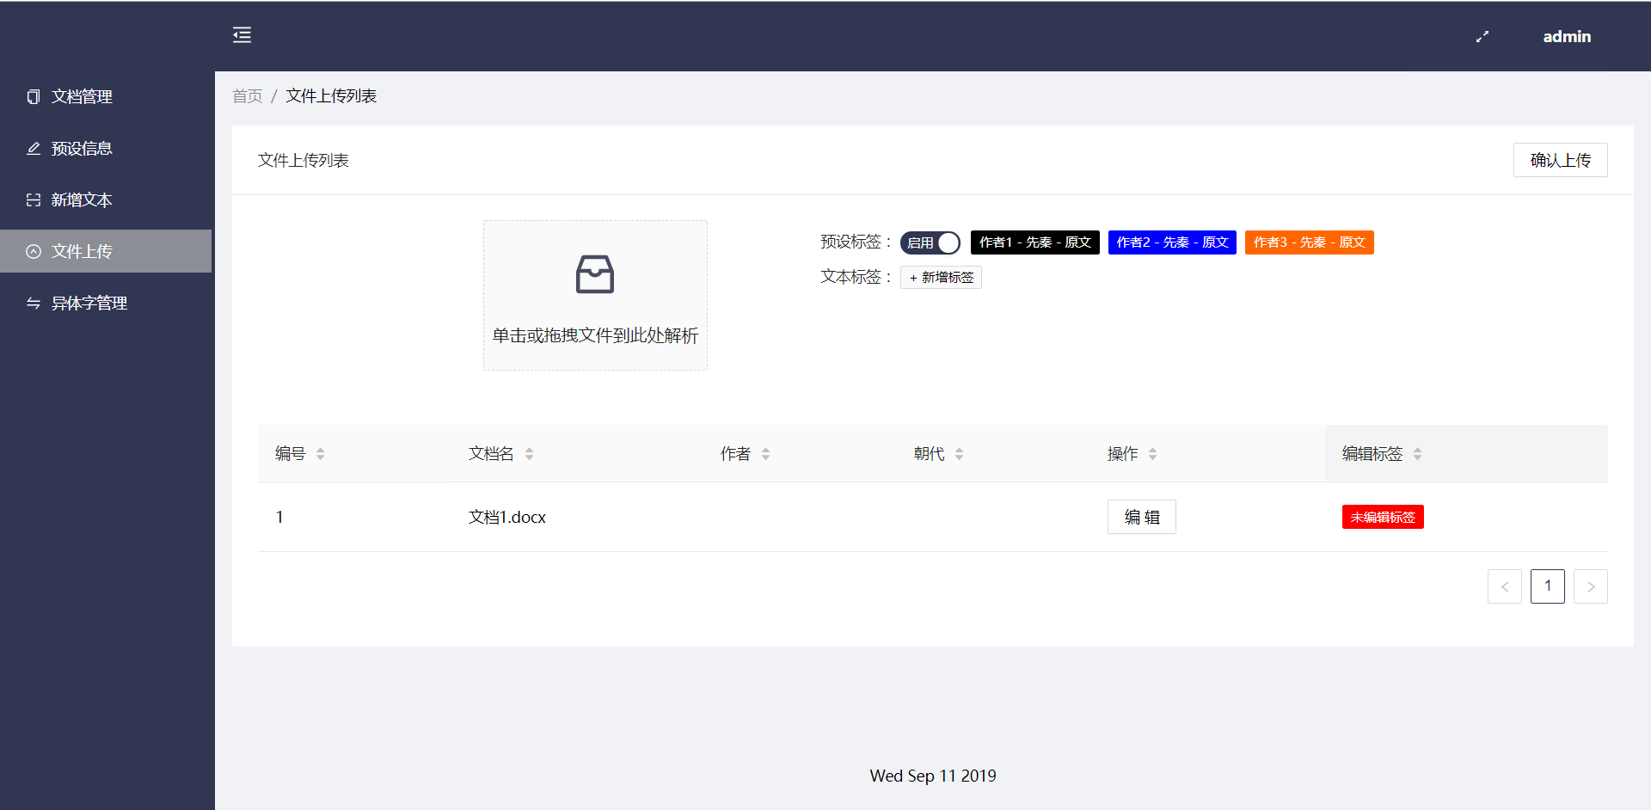

我们可以看到”预设标签”和”编辑标签”中出现了共4种颜色的标签，其中红色的标签是”未编辑标签”。我们点击红色标签，会弹出相应的编辑页面：

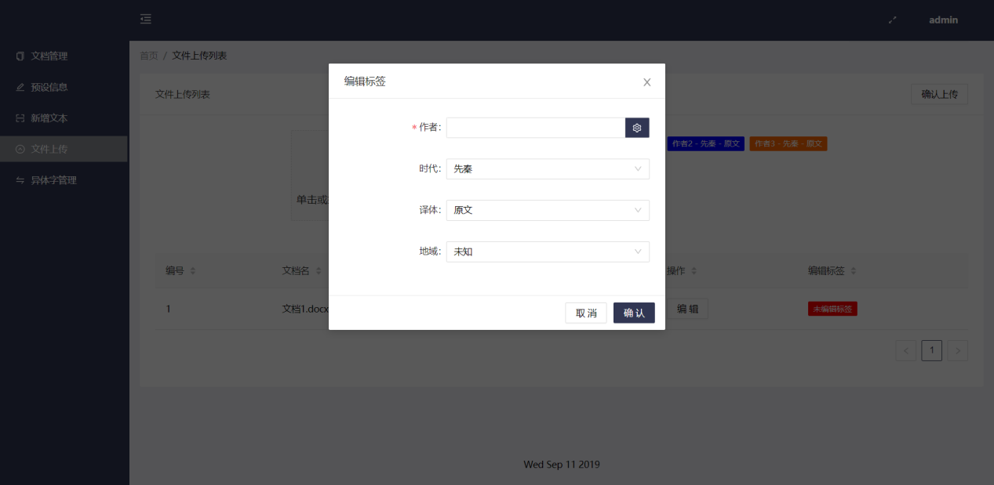

我们可以在此编辑相应的信息，这些信息对应文档红色标注的字段的信息，会被语料库检索功能识别。我们这里先把作者写为”孔子”，地域改为”南方”，如图：

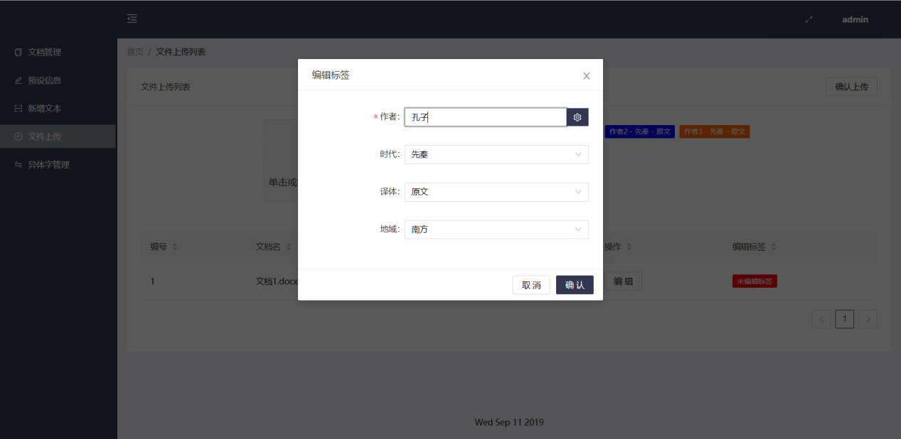

点击确认，我们发现红色标签已经变了：

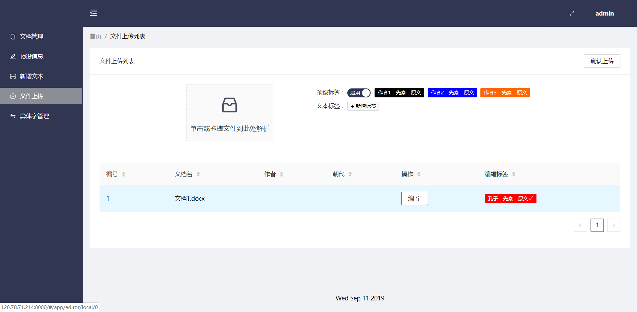

其他颜色的字体所代表的信息在”预设标签”中已经定义了，我们就不必再去设置。”预设标签”功能将在后文”扩展功能简介”中介绍。

我们点击界面右上角的”确认上传”，之后会自动跳转到”文档管理”页面:

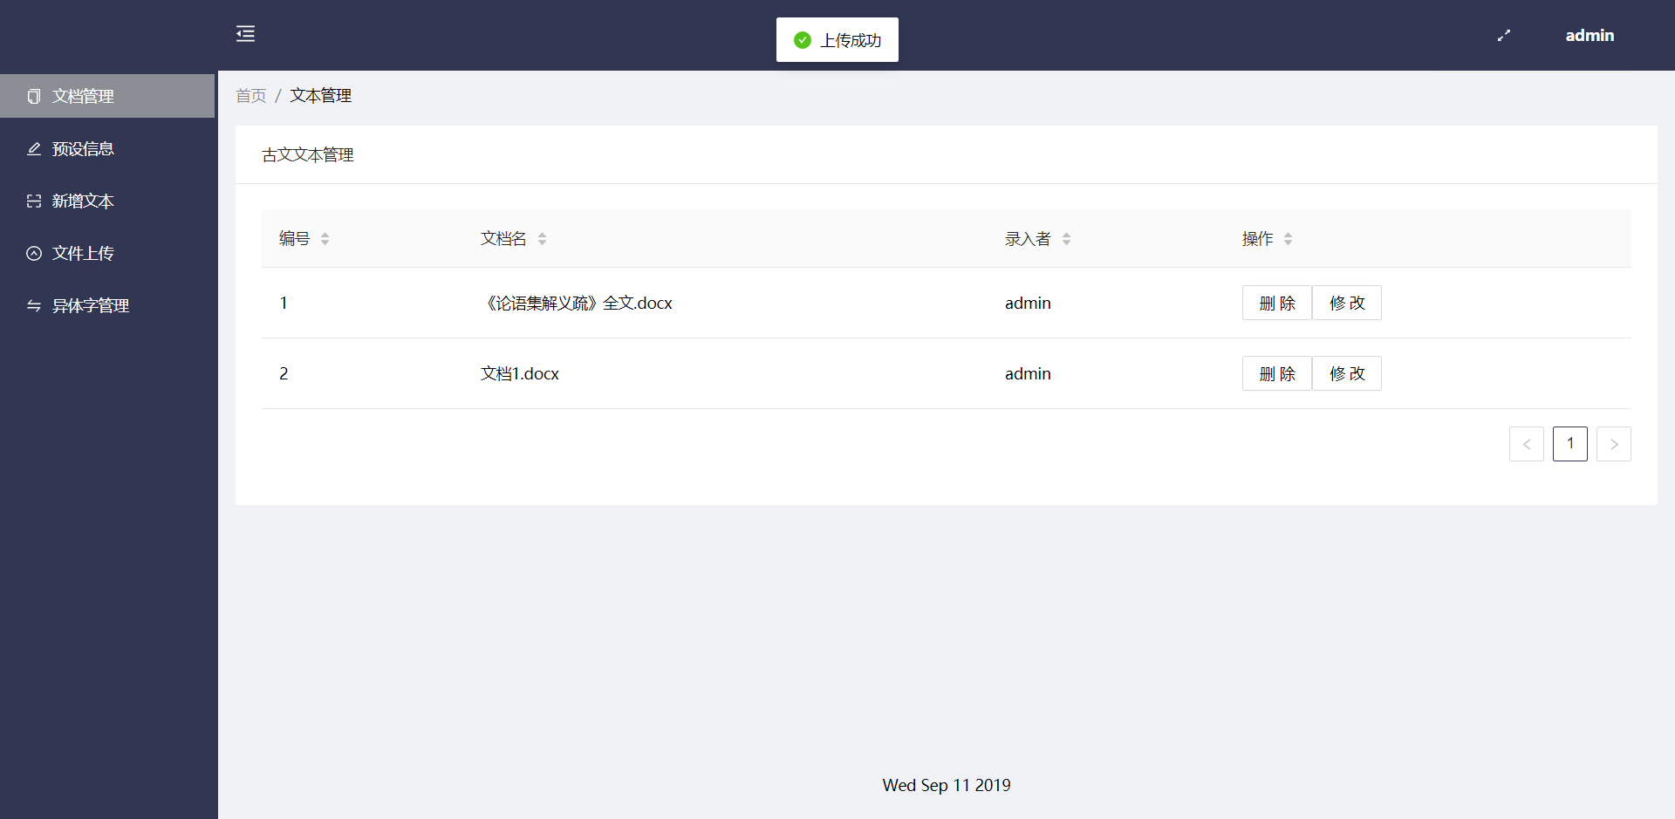

我们发现我们刚才上传的”文档1.docx”已经出现了。

现在我们去语料库检索页面检验一下是否能够正确检索出结果：

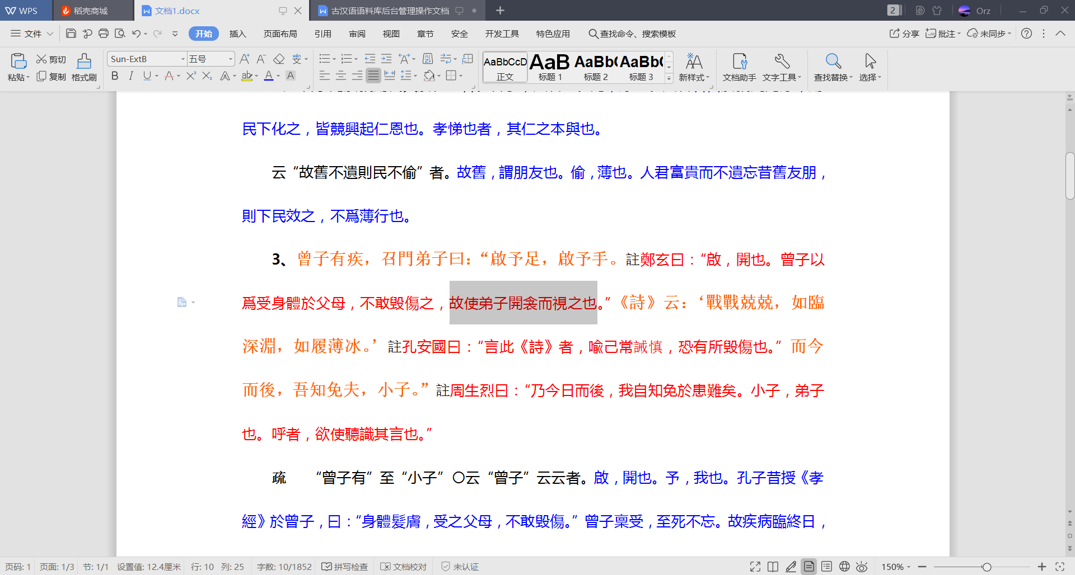

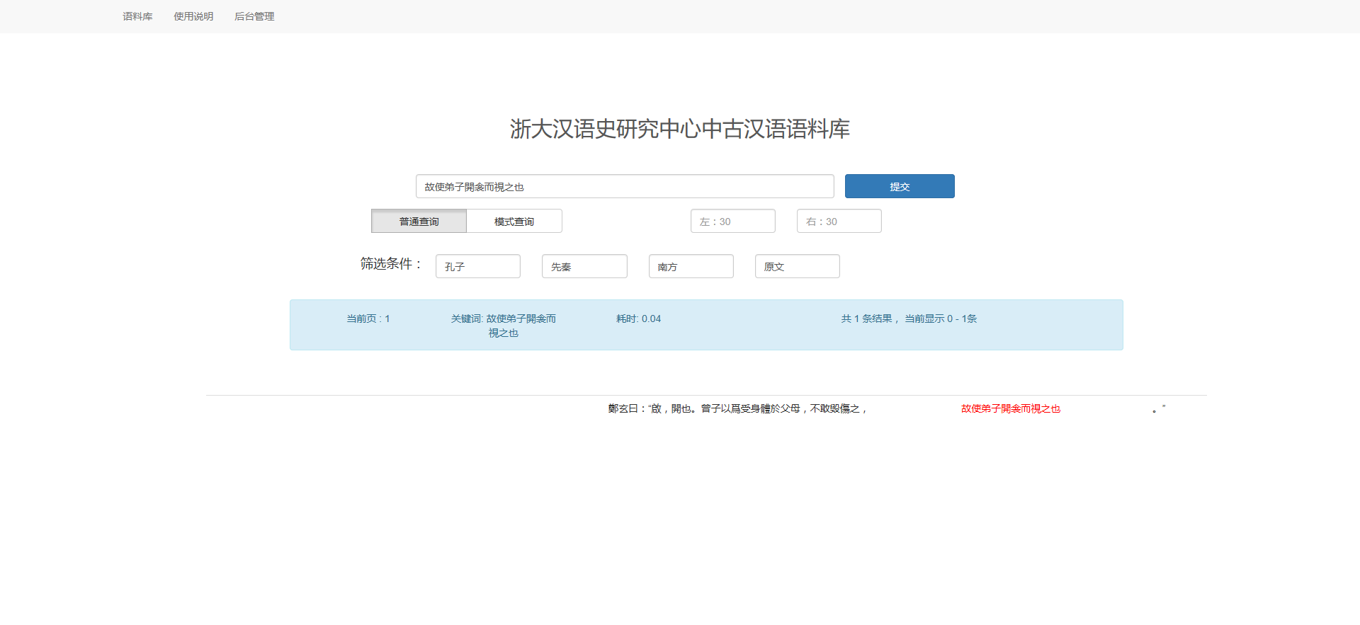

现在已经能检索出结果了。

1. **在线文本编辑器功能简介**

我们从”文档管理”页面点击”修改”按钮可进入在线文档编辑页面：

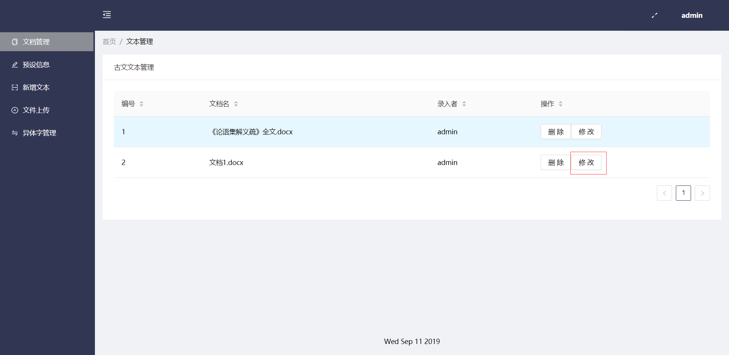

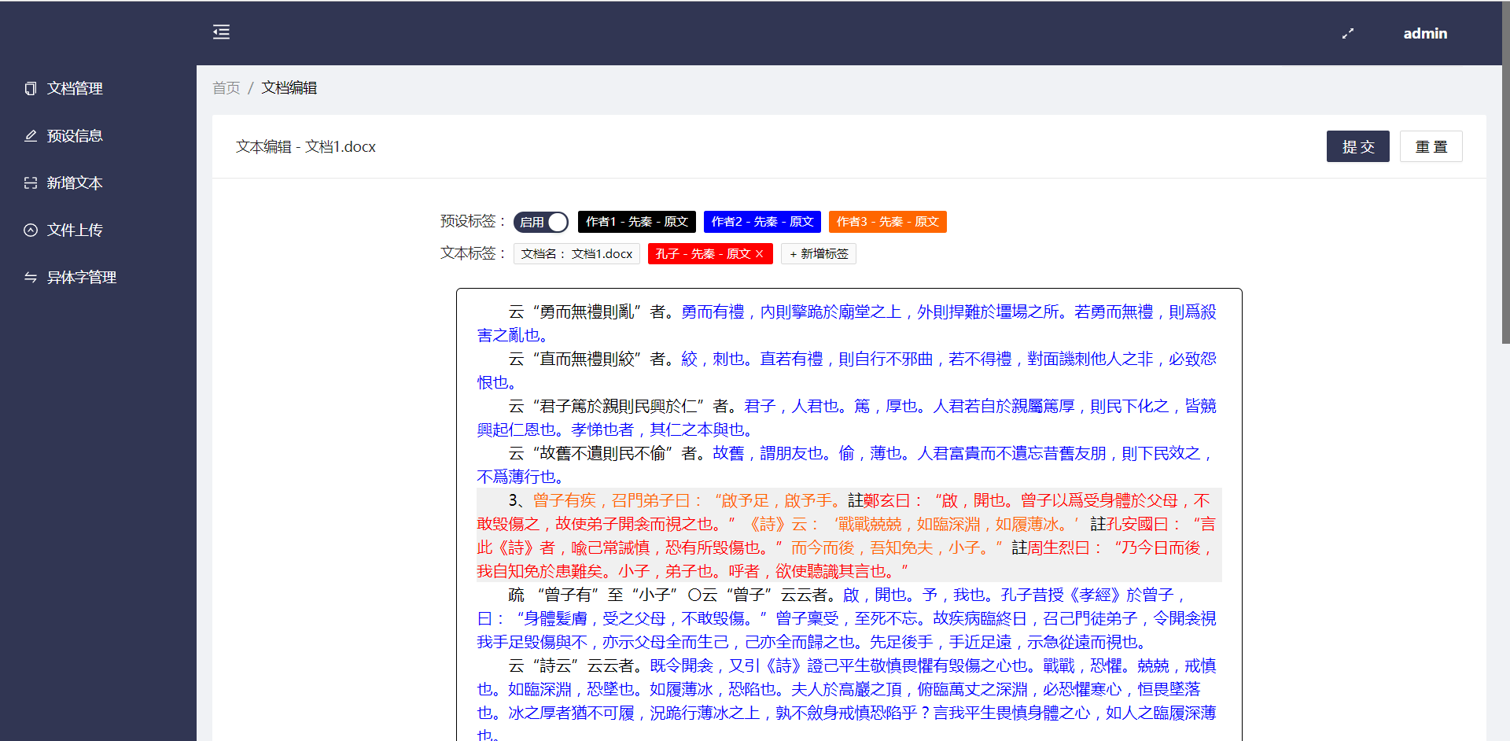

我们可以看到文档结构和上传的docx文档是基本一致的。

同样，我们可以对颜色标签进行编辑。点击”新增标签”：

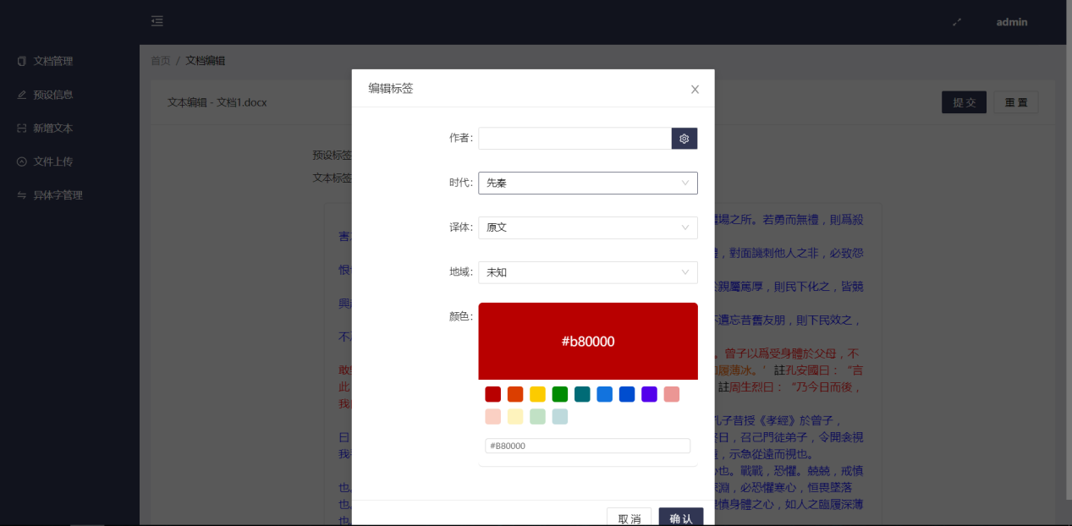

我们作者写为”绿色”，并把颜色选为绿色，编辑完成后点击”确认”：

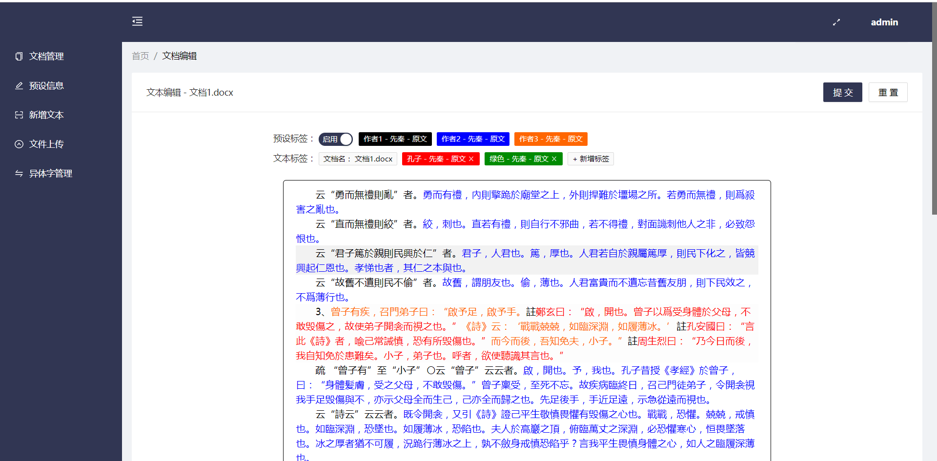

“文本标签”一栏就出现了我们刚才编辑完成的绿色标签。

现在我们拖动鼠标左键对文段进行选择：

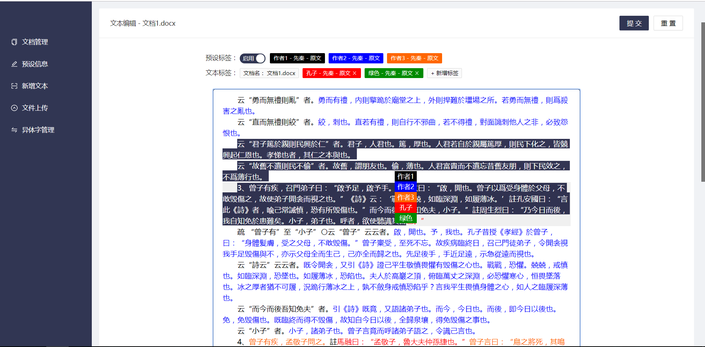

松开鼠标之后在鼠标所在位置正上方会弹出我们编辑好的标签信息。点击”绿色”，即我们刚刚编辑的标签：

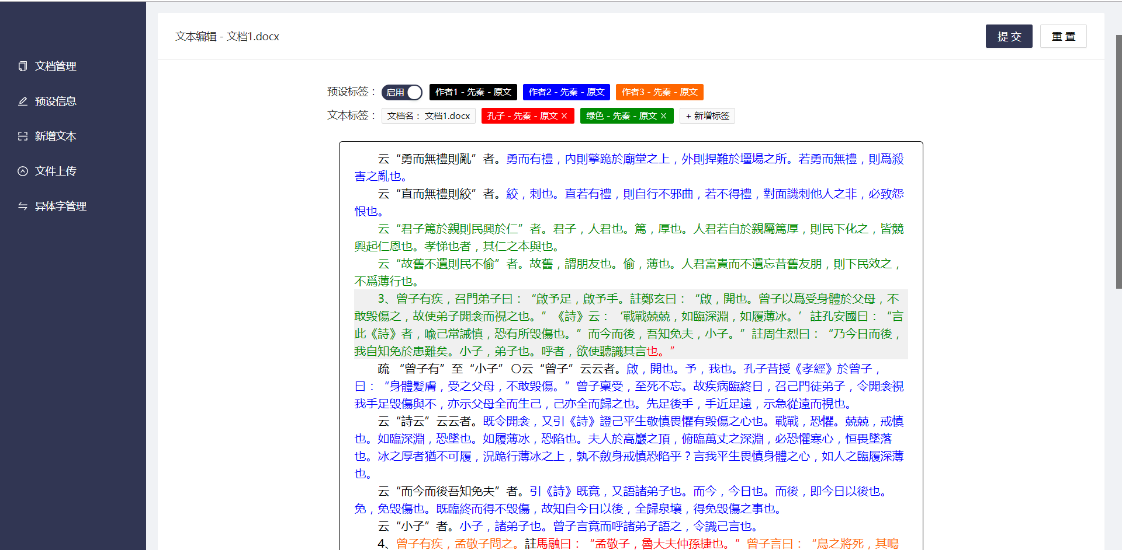

我们发现我们刚才选择的字段已经变成了绿色，改变了文本标注的信息。

之后点击”提交”，并去检索页面测试：

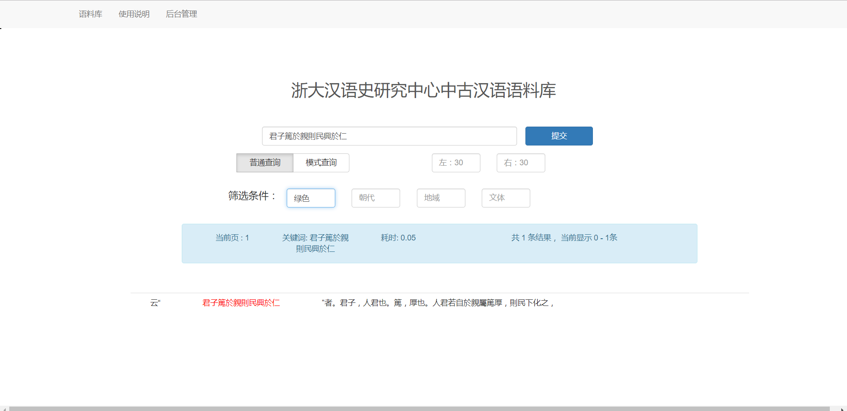

通过筛选条件能够正确检索出信息。

1. **扩展功能简介**
2. 预设信息：

通过设置”预设作者信息”能够在编辑文档时直接使用设置好的预设内容而不是每次都手动设置。点击右上角的”新增”，编辑完成并确认后标签会加入到”所有作者信息”一栏中。拖动”所有作者信息”中的标签到”预设作者信息”之中来完成预设作者信息的设置。（必须记得点击”保存”之后才会生效）

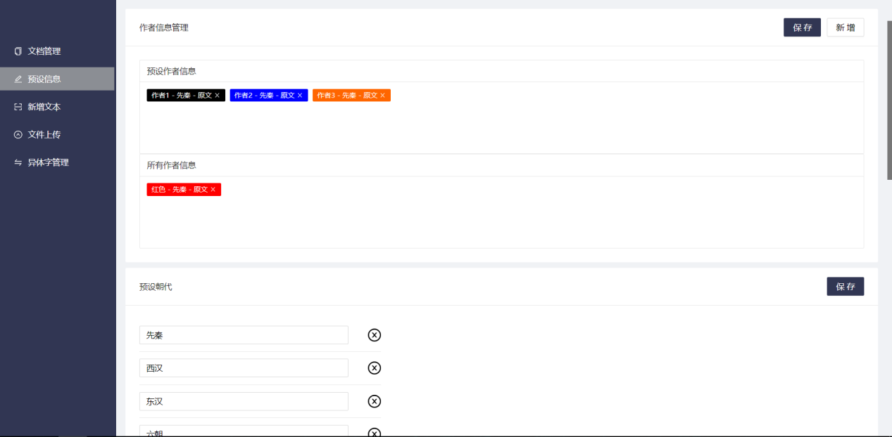

2.预设朝代、预设译体、预设地域：

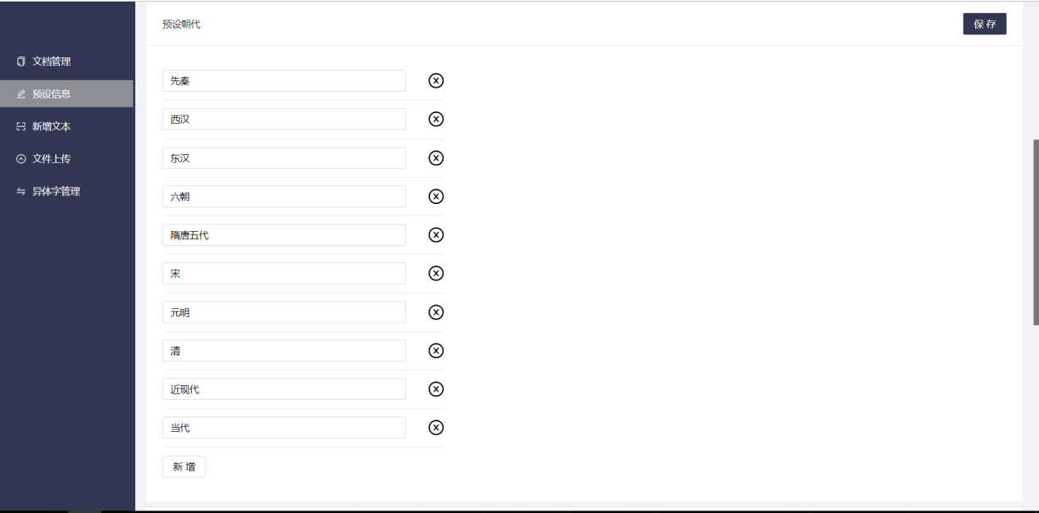

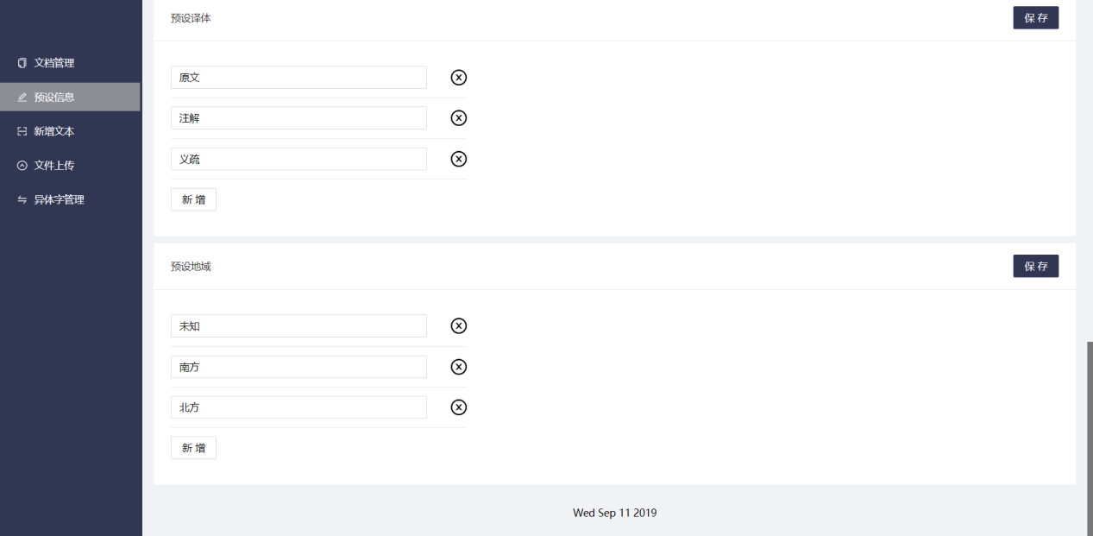

点击”x”以删除，点击”新增”以添加，更改则直接在输入框更改即可。必须点击”保存”才会生效。设置后会影响标签编辑界面的下拉菜单。如：

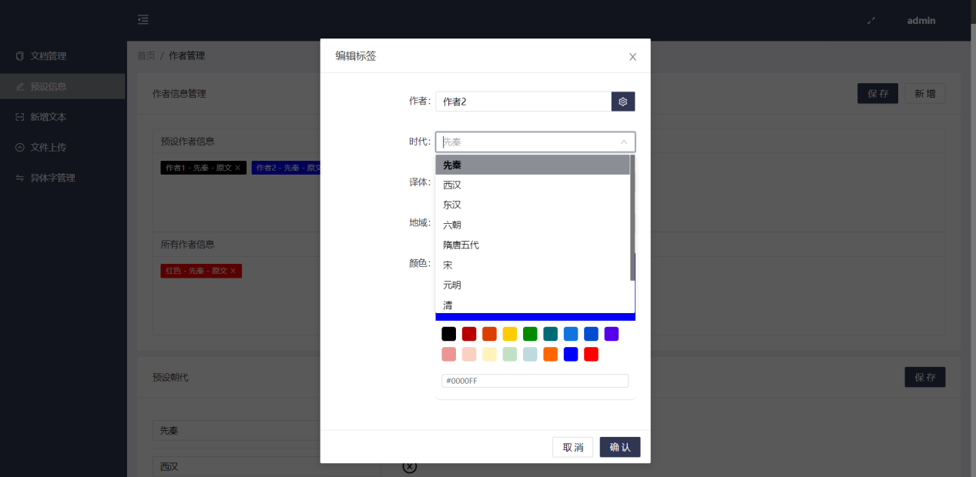

3.异体字管理：

使用简体来映射繁体/异体。

具体在此设置：

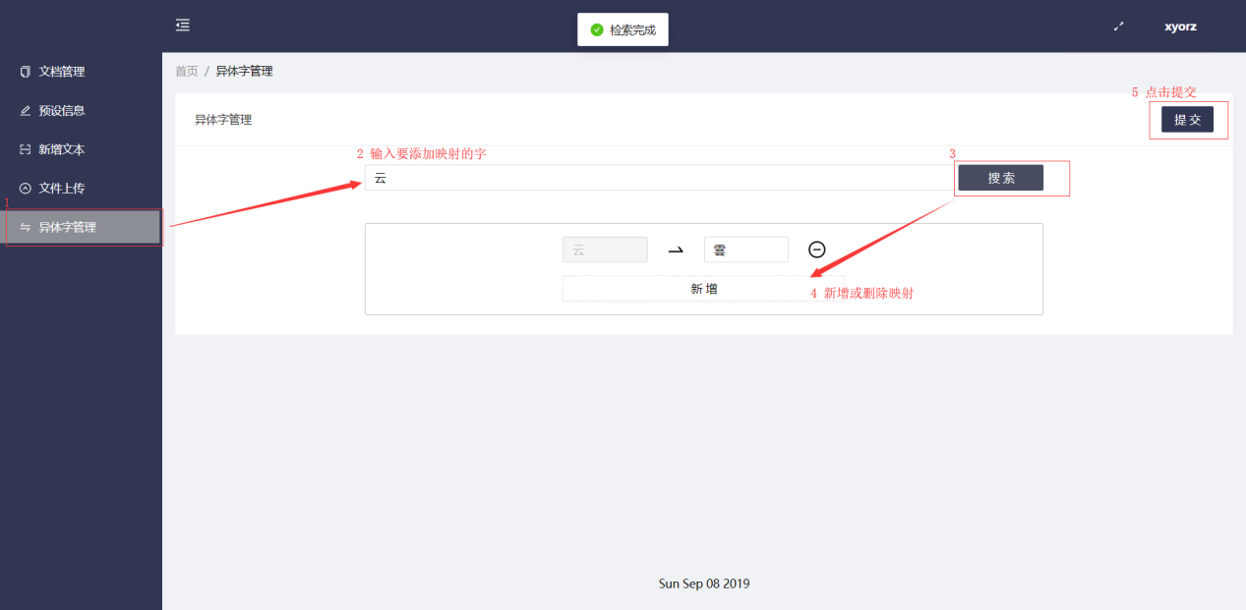

如这样设置之后检索”云”也会出现”雲”的检索结果，但是输入”雲”并不会出现”云”的检索结果，而只有”雲”的结果。

1. 新增文本：

使用在线文本编辑器来添加文本。具体操作和上述文本编辑器一致，可直接从docx文档中复制文本到此处，会自动识别颜色（颜色识别仅限docx文档）。

推荐在本地编辑完docx文件后通过文件上传来录入文本而不是使用此功能录入。

